2024 fall, Complied by 吕金浩2400011490，物理学院

**Oct⽉考： AC5**

**1. 题目**

**E28674:《黑神话：悟空》之加密**

<http://cs101.openjudge.cn/practice/28674/>

代码

k=**int**(**input**())

s=**input**()

small='abcdefghijklmnopqrstuvwxyz'

big='ABCDEFGHIJKLMNOPQRSTUVWXYZ'

ans=''

**for** i **in** **range**(**len**(s)):

**if** s[i] **in** small:

ans+=small[(small.**index**(s[i])-k)%26]

**else**:

ans += big[(big.**index**(s[i]) - k) % 26]

**print**(ans)

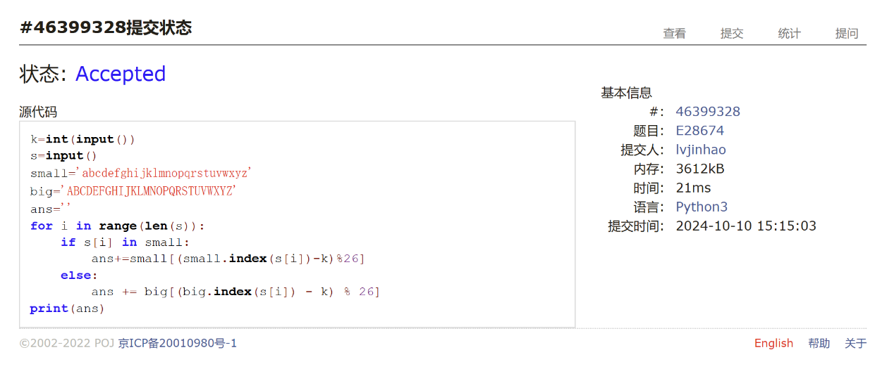

**E28691: 字符串中的整数求和**

<http://cs101.openjudge.cn/practice/28691/>

代码

a,b=**map**(str,**input**().**split**())

a=**int**(a[0:2])

b=**int**(b[0:2])

**print**(a+b)

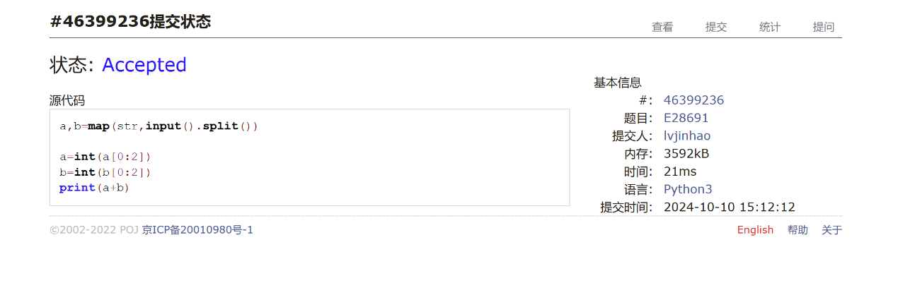

**M28664: 验证身份证号**

<http://cs101.openjudge.cn/practice/28664/>

代码

t=**int**(**input**())

**for** _ **in** **range**(t):

shenfenzheng=**input**()

qian17=shenfenzheng[0:17]

check_list=[7,9,10,5,8,4,2,1,6,3,7,9,10,5,8,4,2]

yanzheng=0

**for** i **in** **range**(17):

yanzheng+=check_list[i]\***int**(qian17[i])

yanzheng%=11

**if** **str**([1,0,'X',9,8,7,6,5,4,3,2][yanzheng])==shenfenzheng[-1]:

**print**('YES')

**else**:

**print**('NO')

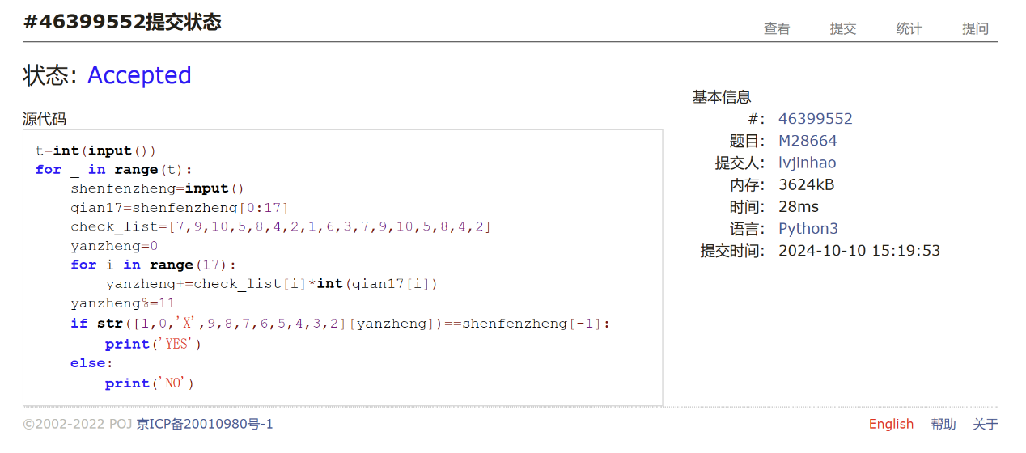

**M28678: 角谷猜想**

<http://cs101.openjudge.cn/practice/28678/>

代码

n=**int**(**input**())

ans=''

**while** True:

**if** n == 1:

**print**('End')

**break**

**else**:

ans = ''

ans+=**str**(n)

**if** n%2==0:

ans+='/2='

n=n//2

ans+=**str**(n)

**print**(ans)

**else**:

ans+='*3+1='

n=3*n+1

ans += **str**(n)

**print**(ans)

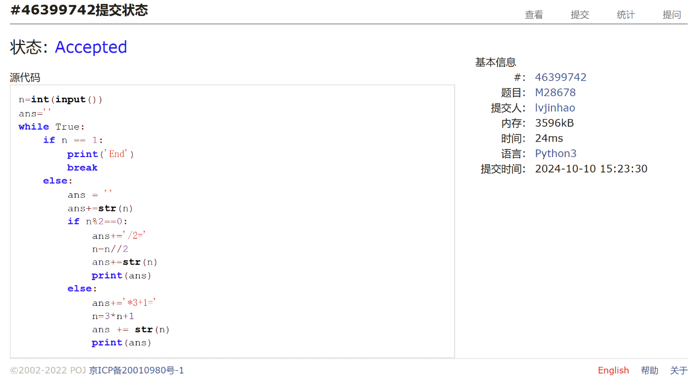

**M28700: 罗马数字与整数的转换**

<http://cs101.openjudge.cn/practice/28700/>

**代码（已把注释掉的代码去掉）**

t=**input**()

which=1

**for** i **in** **range**(10):

**if** **str**(i) **in** t:

which=0

numdict={}

**for** x **in** **range**(1,4000):

x=**str**(x)

y = x[:]

y = '0' * (4 - **len**(y)) + y

ans = ''

ans += ['', 'M', 'MM', 'MMM'][**int**(y[0])]

ans += ['', 'C', 'CC', 'CCC', 'CD', 'D', 'DC', 'DCC', 'DCCC', 'CM'][**int**(y[1])]

ans += ['', 'X', 'XX', 'XXX', 'XL', 'L', 'LX', 'LXX', 'LXXX', 'XC'][**int**(y[2])]

ans += ['', 'I', 'II', 'III', 'IV', 'V', 'VI', 'VII', 'VIII', 'IX'][**int**(y[3])]

numdict[x]=ans

romedict={}

**for** x **in** numdict:

romedict[numdict[x]]=x

**if** **not** which:

**print**(numdict[t])

**else**:

**print**(romedict[t])

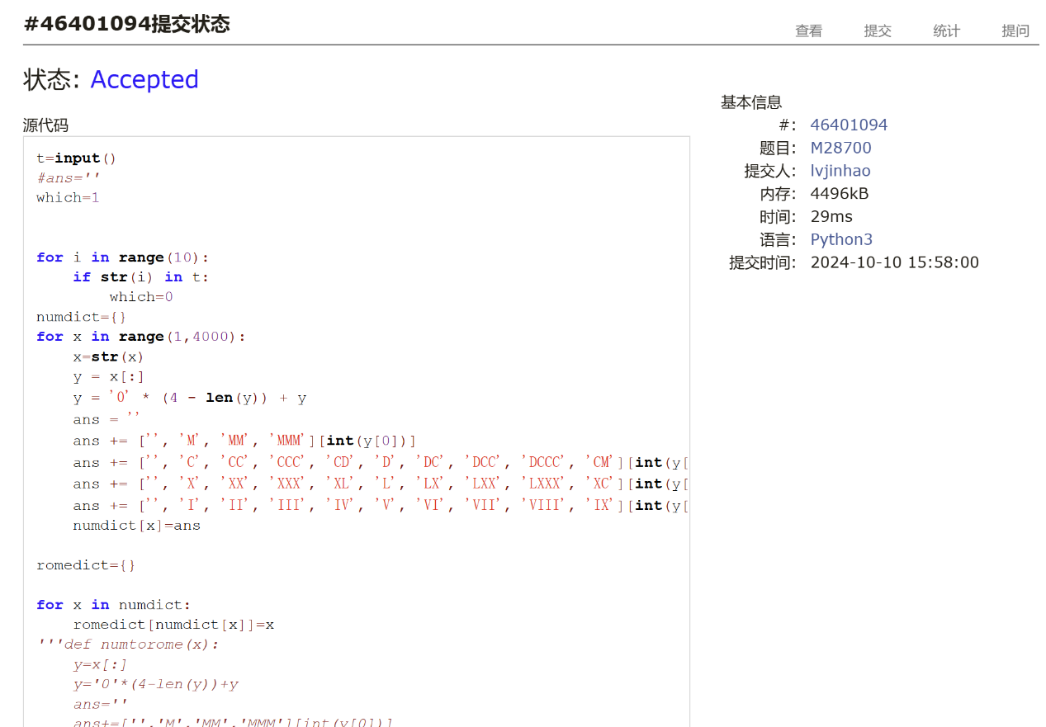

**2. 学习总结和收获**

经过一个多月对python的学习，感觉自己逐渐能写出一些简洁明晰的代码。从应试的角度，Easy的题目基本轻松拿下，Medium的题目稍稍花一点时间也能做出来，至于Tough的题目还暂时完全做不了，希望能通过之后多刷题来增强自己的能力。